Креативность, или как оценивать ситуацию с разных сторон, принимать нестандартные решения и чувствовать себя уверенно в меняющихся обстоятельствах.
Клавдия Александровна Бабкина,
учитель биологии ГБОУ СОШ № 10
с углубленным изучением химии
Василеостровского района Санкт-Петербурга

Результаты международных исследований функциональной грамотности, анализ ВПР по окружающему миру показывают, что школьники хорошо выполняют задания на запоминание и воспроизведение материала, но затрудняются в интерпретации знаний. У обучающихся неразвиты умения анализировать результаты проведённых опытов, высказывать предположения, работать с моделями, гербарным материалом.
В нашей школе существует пропедевтическая система формирования функциональной естественнонаучной грамотности младших школьников на занятиях внеурочной деятельности, что повышает уровень общего развития младших школьников, позволяет сделать процесс обучения увлекательным и продуктивным.
Изучение живых объектов на практических занятиях с детьми – это всегда нестандартная ситуация, в которой надо уметь быстро и уверенно принимать решения в меняющейся ситуации. Как мне, так и детям.
Я считаю, что очень важно давать детям на практике проверять теоретические знания, получаемые на уроках в школе. Поэтому я провожу с ребятами много практических и лабораторных работ в рамках внеурочной деятельности, на занятиях ОДОД (отделение дополнительного образования детей), а также на уроках.
Как важно шагнуть с детьми за рамки учебника, где они могут потрогать, покрутить, убедиться, что живые организмы устроены определённым образом, совсем не так просто, как показано на страницах учебных пособий.
Объекты для практических и лабораторных исследований могут быть совершенно разными: это и водоросли, и крупные наземные растения, и птицы, и бактерии.
Оборудование, с которым мы работаем вполне традиционное: микроскопы, лабораторная посуда, гербарные сетки и многое другое.
Ребята сами готовят микропрепараты, рассматривают их под микроскопом и учатся отличать реальные объекты от артефактов.
В процессе занятий ребята активно изучают живые организмы, и у них появляется масса вопросов, на которые надо отвечать, хотя эти вопросы могут звучать очень нестандартно. Дети от природы любознательны и очень неожиданно, под особым углом могут смотреть на вещи. На своих занятиях я стараюсь не только поддерживать эту природную нестандартность мышления, но и развивать это в них в ходе теоретических обсуждений и лабораторных работ.
В одном из наших практических курсов мы занимаемся выведением культур простейших животных: инфузорий, эвглен и им подобных. Перед ребятами стоит задача не только найти, рассмотреть и понаблюдать за простейшими, но и оформить результаты своих изысканий в виде схем, описательных текстов и т.д. Планируя эту работу, мы с ребятами обсуждаем наши действия, распределяем обязанности при выполнении исследования, строим гипотезы о возможных результатах.
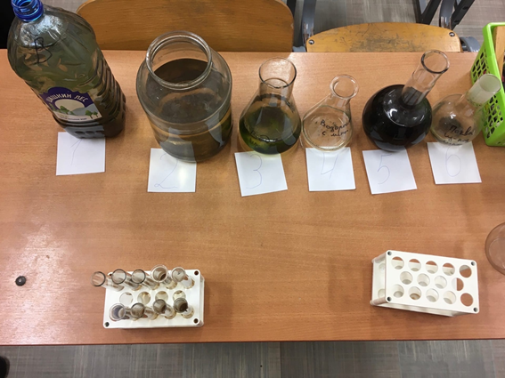
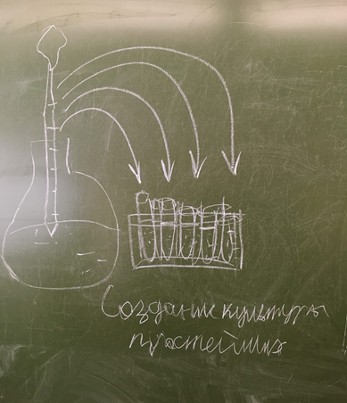
рис. 1, 2, 3. Схема приготовления культуры простейших и фото практической работы по теме.
Сначала ребята изучают образцы воды из разных источников, выбирают те, в которых встречается достаточное количество одноклеточных животных.

После чего переносят их в жидкую питательную среду в пробирки и наблюдают за развитием микросообщества.
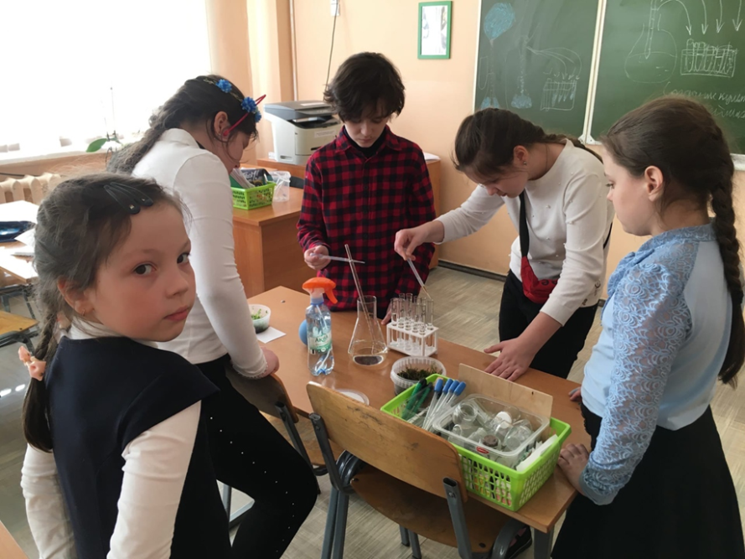
С культурами простейших мы проводим различные эксперименты, о чём рассказывает фильм «Чистая наука». В ходе этих работ дети учатся прогнозировать результаты, строить гипотезы и делать выводы на основе получаемых результатах.
На занятия объединения «Юные исследователи живой природы» ко мне приходят самые маленькие и потому самые любознательные наши ученики – 1-4 классы. Занятия строятся в форме диалога по какой-либо теме. Основой для обсуждения служит подготовленная мною ppt-презентация. В ходе изучения ребята отвечают на вопросы, тут же задают свои, рассказывают о том, что уже знают по данной теме, совершают свои маленькие открытия. В конце занятия обязательно маленькое практическое исследование. Например, изучая рептилий, мы заглянули в микроскоп и рассмотрели выползок змеи – сброшенную змеёй при линьке шкурку.
Одно из самых неожиданных, даже для меня самой, было занятие по теме «Камуфляж в живой природе». С помощью медиапроектора и ppt-презентации мы рассмотрели разных животных, которые умеют отлично скрываться от глаз потенциальных врагов. В конце занятия я раздала детям распечатанные на бумаге маски белого цвета, а так же карандаши и предложила придумать свой вариант камуфляжа.
Ребята проявили фантазию и очень неожиданно «замаскировались», например, как девочка на фото – она просто подставила свою белую маску под луч медиапроектора. Правда, очень нестандартно.
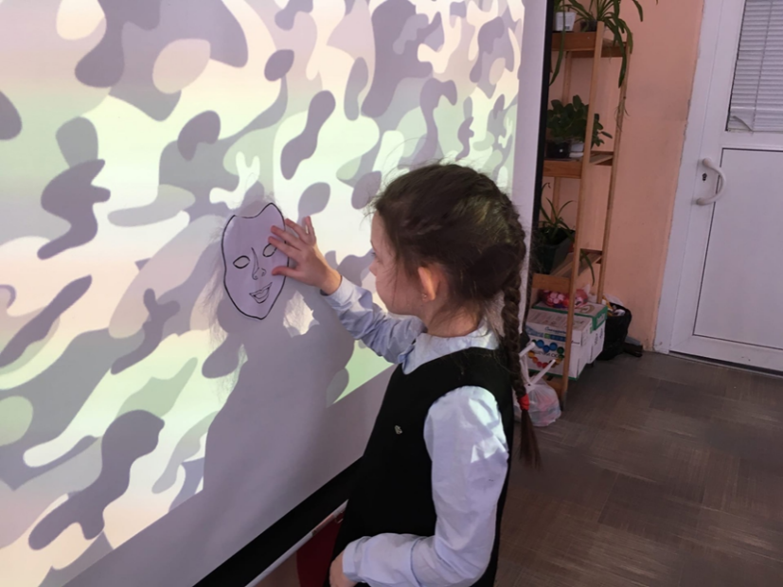
рис. 4. Занятие по теме «Камуфляж в живой природе».
На занятии «Лаборатория чистой воды» мы с ребятами сначала «пачкаем» воду, добавляя в неё разные ингредиенты: почву, культуру простейших, краску. После чего ребята делают фильтры из различных материалов и пытаются очистить «испачканную» воду.
В процессе занятия мы рассуждаем, как лучше очистить воду. Юные исследователи делают свои предположения, после чего мы оцениваем результат очистки визуально невооружённым глазом и с помощью микроскопа. По результатам ребята делают свои выводы.
В рамках внеурочной деятельности и объединения дополнительного образования, а также на лабораторных занятиях в основной школе мы изучаем внутреннее строение растений. Картинка под микроскопом – это не то же самое, что выверенный рисунок в учебнике. Ребятам надо сопоставить увиденное с теоретическими знаниями и, применив своё образное мышление, всесторонне изучить исследуемый объект.
Одно из традиционных осенних занятий – это изготовление гербария. Этот процесс с одной стороны творческий, а с другой – строго научный, имеющий свои правила.
Мы с ребятами, используя гербарные сетки, сначала подготавливаем гербарный материал, затем приступаем к сборке гербария.
Перед нами стоит нестандартная задача, которая может показаться банальной, разместить растение на листе бумаги так, чтобы с одной стороны соблюсти правила
борки гербария, а с другой – сделать это красиво.
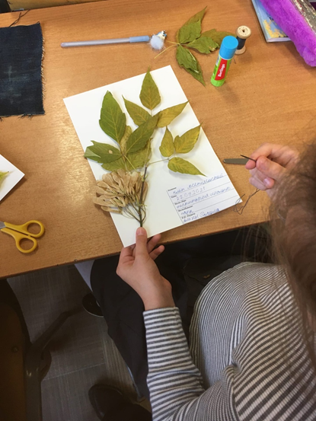
рис. 5. Сборка гербария.
На одном из последних занятий с юными исследователями мы изучали почвенных бактерий. Не вдаваясь в подробности методики разведения почвы, скажу только, что нам надо было взять определённое количество воды с помощью 10 мл пипетки, вместо мерного цилиндра, которого просто не оказалось под рукой. Ребята тут же нашли решение, они стали загибать пальцы и отсчитывать нужное количество «пипеток».
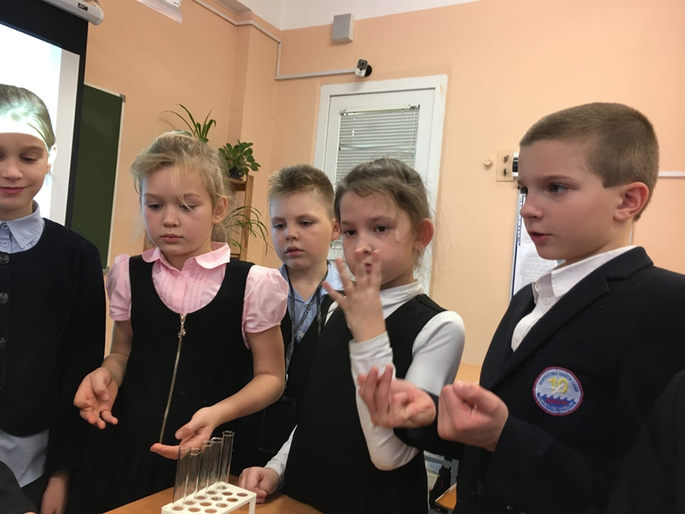
рис. 6. Исследование почвенных бактерий.
Живость ума детей радует, а возможность с помощью практических занятий его развивать вдохновляет.
В кратком выступлении я не могу рассказать обо всех вариантах наших занятий. Скажу только, что многие ребята решают в дальнейшем выполнять самостоятельные проекты и исследования, в которых они применяют полученные в ходе практических занятий умения и навыки.
Таким образом, получается вполне очевидная картина – в процессе практических занятий природная креативность детей развивается:
1) Они учатся нестандартно подходить к решению задач;
2) Быстро принимать решения в меняющейся ситуации;
3) С разных сторон смотреть на заданный вопрос;
4) Предлагать альтернативные прогнозы результатов.

